 | Abdi İpekçi Caddesi Kaşıkçıoğlu Apt. No:42 D:2 34365 Nişantaşı İstanbul www.artxist.com  info@artxist.com  T. +90 212 291 77 84 F. +90 212 343 69 35 | BASIN BÜLTENİ

x-ist, 8 Eylül – 10 Ekim 2015 tarihleri arasında Ceren Oykut’un yeni kişisel sergisi “Tarlada Yüzenler”e ev sahipliği yapıyor.

Ceren Oykut | “Tarlada Yüzenler”

Ceren Oykut, “Tarlada Yüzenler” sergisinde iki gravür baskı çalışmasından yola çıkıyor.
Bunlardan birincisinin kaynağı, çocukluğunda Yeniköy'de bir bostanın kıyısında yaşarken ilk kez tanıklık ettiği kentsel dönüşüm projesi... Sergiye adını veren “Tarlada Yüzenler” başlıklı çalışma, bu eski hatırayla ilgili, 2010'da yaptığı iki çizimin, aynı yıl foto-gravür tekniğini kullanarak üst üste basılmasıyla doğdu.
Sergiye temel oluşturan diğer çalışma ise yaşadığı kentin beklediği büyük depremi ele alan çizimlerin içinden seçtiği bir detayın büyütülmesiyle ortaya çıkan Tsunami isimli bir gravür baskı.

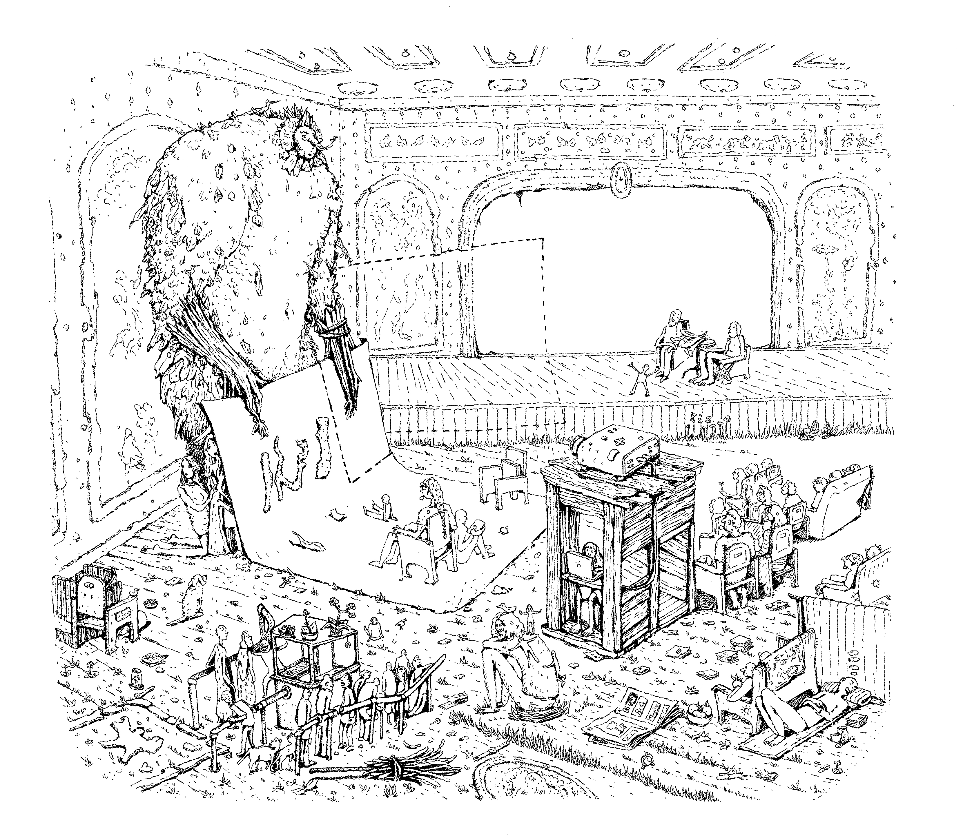

Ceren Oykut, yıllarca gördüğü, seyrettiği, yürüdüğü bu tekinsiz, hareketli ve değişken zeminin üstünde ve altındaki anlık detaylara, yaşanan ilişkilere, geçmişin ve bugünün mekanlarına odaklanıyor ve bunlardan fantezi-hikayeler devşiriyor. Oykut, “Tarlada Yüzenler” sergisinde 2013'te desenlediği kitaplarda yer alan çizimlere de yer veriyor.

Daha ayrıntılı bilgi için x-ist'ten Sırma Karasu ile görüşebilirsiniz.

sirma@artxist.com
M. 545 357 60 70
T. 212 291 77 84

CEREN OYKUT | İSTANBUL, 1978
2002 yılında Mimar Sinan Üniversitesi, Güzel Sanatlar Fakültesi, Resim Bölümü’nden mezun olan Ceren Oykut, 2003 yılında ilk kişisel sergisini, “Desen Sergisi”, Kultur Köln 30, Almanya’da açtıktan sonra sırasıyla “Ütopya” (Karaburun Festivali, İzmir, 2005), “Şehir Konservesi” (Under Construction Contemporary Art Space, İstanbul, 2006), “Şehir Konservesi” (Under Construction Contemporary Art Space - Kuştepe Şubesi, İstanbul, 2006), “Müzikal Desenler” (Karaburun Festivali, İzmir, 2006), “Kayıp Pasaport” (Kibla, Maribor, Slovenya, 2008), “Orijinal / Altyazısız” (artSümer, İstanbul, 2010), “Mayom İçimde” (artSümer, İstanbul, 2011) , “Hayal Meyal” (x-ist, 2013) ve Tarlada Yüzenler (x-ist, 2015) adlı kişisel sergilerini gerçekleştirdi. Sanatçı “Postcards from Stockholm / Istanbul" (Botkyrka Konsthall, Stokholm, 2006), “Hafriyat Grup Sergisi” (Hafriyat Karaköy, 2007), “Save As.. Contemporary Art From Turkey” (Triennale Bovisa, Milano, 2008), “İz Sürmek” (Kasa Galeri, İstanbul, 2009), “Istanbul Traverseé” (Palais Des Beaux Arts De Lille, Fransa, 2009), “İade-i Ziyaret” (DEPO, İstanbul, 2009) ve “Yolculuklar: Günümüzün Türkiye’sinde Gezintiye Çıkmak” (Espace Culturel Louis Vuitton, Paris, 2012), “The Feeling of Happiness” (Homa Art Gallery, Tahran, 2014), “Bu Evrene Ek Bir Evren” (x-ist, 2014), Malzemenin Doğası #1 (Polistar, İstanbul, 2014), “uyuma, dayan” (DEPO, İstanbul, 2015), “Çizgi” (Art Rooms at the House, Girne, 2015) ve “Bir Endülüs Köpeği üzerine çeşitlemeler” (x-ist, 2015) dahil birçok ulusal ve uluslararası sergide yer aldı. 2007 yılında 10. İstanbul Bienali (“2+1”, santralistanbul), 2009 yılında Lyon Bienali (“La Spectacle du Quotidien”, Musee d’Art Contemporain de Lyon, Fransa)’da yer alan sanatçı aynı yıl “I Dream But…” ve “İstanbul Traverseé” sergileri için Lille 3000’in davetiyle Fransa’da misafir sanatçı programına katıldı. Contemporary İstanbul 12, 13, 14 & 15, Scope Basel 12, Arco Madrid 2013, Art Basel Hong Kong 13, Art14London, ve Artissima 2013 (İtalya), ArtInternational 2014 (İstanbul) fuarlarında eserlerini sergiledi. Oykut, Radikal kitap eki, Bant Dergisi gibi çeşitli periyodik yayınlara da katkıda bulunmaktadır. Ceren Oykut ilk baskısı 2010 yılında gerçekleşen “Unleashed: Contemporary Art from Turkey” adlı kitapta yer alır.

